Université Mohamed Khider- Biskra

Année universitaire : 2023/2024

L'enseignante: Khamouli-S

## Module: Méthodes de séparation de phases et Chromatographique

3ème année Chimie Pharmaceutique

Faculté des sciences exacte et sciences de la nature et de la vie

Département de Science de la matière

**Série n°3**

**Exercice 1:**

Un chef d’entreprise désire analyser le chocolat produit dans son usine. Il demande à un technicien chimiste de réaliser la chromatographie sur couche mince de trois +dépôts d'extrait de chocolat (A), de caféine (B) et de théobromine (C).

Le chromatogramme obtenu après trempage dans une solution de permanganate de potassium est représenté ci-dessous.

1. A quoi sert une chromatographie ?

2. Quelle est l'utilité de la solution de permanganate de potassium ?

3. L'extrait de chocolat est-il un corps pur ? Justifie.

4. Combien d'espèces chimiques différentes cet extrait contient-il ?

5. Combien d'espèces chimiques peut-on identifier dans cet extrait ?

6. Identifie-les en calculant leurs rapports frontaux.

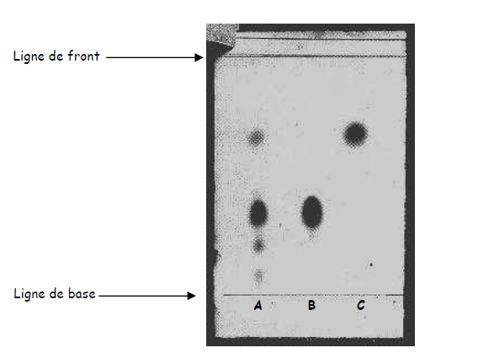

**Exercice 2:**

**Analyses qualitative et quantitative des colorants contenus dans le sirop**

1. Chromatographie des colorants

On ne peut pas réaliser directement la chromatographie du sirop de menthe à cause de la présence des sucres. On procède alors en deux étapes.

Étape 1 : extraction des colorants.

Des brins de laine écrue (c'est-à-dire non teintée) sont trempés dans une solution d’ammoniac pendant quelques minutes puis ils sont rincés et séchés. Ils sont ensuite placés dans un bécher contenant du sirop de menthe. Les colorants contenus dans le sirop se fixent, à chaud et en présence d’acide éthanoïque, sur les brins de laine. Après rinçage et essorage, les brins de laine teints en vert sont placés dans une solution d’ammoniac où ils se décolorent. La solution verte obtenue est portée à ébullition afin de la concentrer par évaporation d’eau. Cette solution est ensuite analysée par chromatographie.

Étape 2 : chromatographie.

Sur un papier filtre, on réalise les trois dépôts suivants :

- colorant alimentaire E102 (tartrazine)

- colorant alimentaire E131 (bleu patenté V)

- solution verte obtenue S

L’éluant utilisé est une solution de chlorure de sodium de concentration égale à 20 g.L – 1 .

Le chromatogramme obtenu est schématisé ci-contre (figure 1).

**Figure1**

Données :

|  |  |  |
| --- | --- | --- |
|  | E102 | E131 |
| Solubilité dans une solution de chlorure de sodium | faible | importante |

1.1. Une révélation du chromatogramme est-elle nécessaire ? Pourquoi ?

1.2. Le chromatogramme est-il en accord avec les indications portées sur la bouteille de sirop ? Justifier la réponse.

1.3. À partir des données, proposer une interprétation de la disposition relative des taches sur le chromatogramme.

2. Détermination de la concentration de chaque colorant dans le sirop par spectrophotométrie

Pour déterminer la concentration en colorant jaune et en colorant bleu dans le sirop, on réalise les expériences suivantes à partir du sirop de menthe dilué dix fois, d’une solution de tartrazine à 2,00 × 10 – 2g.L – 1 et d’une solution de bleu patenté V à 1,00 × 10 – 2 g.L – 1 .

À l’aide d’un spectrophotomètre, on obtient les courbes donnant l’absorbance A en fonction de la longueur d’onde λ pour les trois solutions. Les courbes obtenues pour les colorants sont représentées sur la figure 3 ci-dessous et celle obtenue pour le sirop de menthe dilué est représentée sur **la figure 4 DE l’annexe.**

**image001**

**Figure 2**

image001

**Figure 3**

On réalise ensuite une échelle de teintes à partir des solutions de colorants. On mesure l’absorbance de chaque solution à l’aide du spectrophotomètre en se plaçant à la longueur d’onde λ1 = 450 nm pour la tartrazine et à la longueur d’onde λ2 = 640 nm pour le bleu patenté V.

On obtient (**figure 5** **de l’annexe**) les graphiques A = f(c) pour chaque colorant alimentaire, c étant exprimée en mg.L – 1

2.1. Pourquoi choisit-on de se placer à la longueur d’onde λ = 450 nm plutôt que 420 nm pour réaliser le dosage par étalonnage de la tartrazine dans le mélange?

2.2. À partir des figures 4 et 5, déterminer graphiquement la concentration massique en colorants jaune et bleu dans le sirop dilué. On fera apparaître clairement les constructions sur les **figures 4 et 5 de l’annexe.**

2.3. En déduire les concentrations massiques en colorant tartrazine cmT et en colorant bleu patenté cmB dans le sirop.

**ANNEXE EXERCICE 2**

**Question 2.2.**

**image001**

**Figure 4**

**image001**

**Figure 5**